IES PONTECESO. DEPARTAMENTO FÍSICA E QUÍMICA.
QUÍMICA 2º BACH. CURSO 2016-2017
SOLUCIÓNS EXERCICIOS CUESTIÓNS SELECTIVIDADE p. 120-121

- 1. Contesta razoadamente: a) Por que a auga é un líquido en condicións normais e o sulfuro de hidróxeno é un gas? b) Cal dos seguintes compostos terá maior punto de fusión: o fluoruro de sodio ou o bromuro de potasio? c) Cal dos seguintes compostos será máis solúbel en auga: ioduro de cesio ou óxido de calcio? (XUÑ-96)

- A auga, H₂O, e o sulfuro de hidróxeno, H₂S, son compostos formados por moléculas polares, de estrutura moi similar (XUSTIFICAR: compostos angulares con hibridación sp³ no átomo central ou xustificar por TRPECV:)
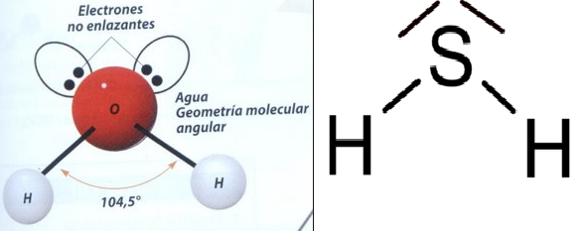

No entanto, as forzas intermoleculares que unen as súas moléculas son distintas.

As moléculas do H₂S teñen extremos con cargas opostas (dipolos) que estabelecen unións electrostáticas cos extremos de polaridade oposta das moléculas veciñas. Estas atraccións entre moléculas son as forzas dipolo-dipolo.

As moléculas de H₂O, tamén dipolos, teñen un tipo especial de enlace dipolo-dipolo: o enlace de hidróxeno. Dáse este enlace, porque teñen átomos de hidróxeno enlazados covalentemente a un átomo moi electronegativo e pequeno, o osíxeno, que atrae cara a si os pares de electróns do enlace, adquirindo unha carga parcial negativa e deixando os hidróxenos con carga parcial positiva. A atracción entre estas cargas parciais é a responsábel da unión entre moléculas.

Como o enlace de hidróxeno é máis forte que as forzas dipolo-dipolo, as moléculas de auga están unidas con máis forza que as de sulfuro de hidróxeno e, en condicións normais, a auga é un líquido e o sulfuro de hidróxeno é un gas.

- O fluoruro de sodio e o bromuro de potasio son compostos iónicos. O NaF está formado por anións F⁻ e catións Na⁺, e o bromuro de potasio está formado por anións Br⁻ e catións K⁺.

Consultando a táboa periódica, podemos comparar estes ións:

Os anións Br⁻ e F⁻, do mesmo grupo da táboa periódica, diferéncianse no número de capas. Ten maior número de capas de electróns o Br⁻, por estar nun período superior que o F⁻, entón o raio do Br⁻ é maior que o do F⁻.

O catión Na⁺ e o K⁺, do mesmo grupo da táboa periódica, diferéncianse no número de capas de electróns. Ten maior número de capas o K⁺, por estar nun período superior que o Na⁺, entón o raio do K⁺ é maior que o do Na⁺.

A enerxía de rede aumenta, ao aumentar a carga e ao diminuír o raio dos ións, de acordo coa ecuación de Born-Landé:
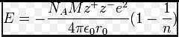

O NaF ten ións de menor raio, sendo as cargas iguais que ás do KBr; entón (e asumindo similitude da constante de Madelung que rende conta da estrutura do cristal) terá maior enerxía de rede. Canto maior sexa a enerxía de rede do composto, maior é a unión entre ións e máis alto será o seu punto de fusión. Polo tanto, o NaF terá maior punto de fusión.

- O ioduro de cesio e o óxido de calcio son compostos iónicos. O CsI está formado por anións I⁻ e catións Cs⁺, e o CaO está formado por anións O²⁻ e catións Ca²⁺.
Consultando a táboa periódica, podemos comparar estes ións:

O anión O²⁻ é máis pequeno (menor número de capas de electróns) e ten máis carga que o I⁻. O catión Ca²⁺ é máis pequeno (menor número de capas de electróns) e ten máis carga que o Cs⁺.

A enerxía de rede aumenta, ao aumentar a carga e ao diminuír o raio dos ións (polo mesmo razonamento-ecuación de Born-Landé- exposto anteriormente). Os ións do CsI son máis grandes e están menos cargados, entón o CsI terá menor enerxía de rede.

Cando estes compostos iónicos se disolven en disolventes polares como a auga, os seus ións atraen as moléculas do disolvente polo extremo que ten carga oposta á súa e estabelecen enlaces débiles con elas. A enerxía liberada na formación destes enlaces acostuma ser maior que a enerxía de rede do composto e este remata por esboroarse. Segundo isto, o composto será máis solúbel canto menor sexa a súa enerxía de rede. Polo tanto, o CsI será o máis solúbel na auga.

83

- 2. a) Que entendes por orbitais híbridos? Contesta de forma clara e breve. b) Explica razoadamente as hibridacións dos seguintes compostos: BeCl₂; BH₃; CH₄. (XUÑ-96)

- Os orbitais híbridos son orbitais atómicos que xorden de combinar orbitais atómicos. O número de orbitais híbridos é igual ao número de orbitais atómicos combinados. Todos os orbitais híbridos obtidos a partir dunha combinación determinada son iguais e, polo tanto, teñen a mesma enerxía. Estes orbitais sitúanse no espazo de xeito que a repulsión entre eles sexa mínima, polo que a xeometría dunha molécula estará directamente relacionada co tipo de hibridación que presente o átomo central.

- As moléculas de BeCl₂, BH₃ e CH₄ presentan hibridacións sp, sp² e sp³, respectivamente. Nelas as hibridacións propóñense para explicar os resultados experimentais. En primeiro lugar, a partir de cada configuración electrónica suponse unha promoción de electróns a orbitais baleiros para explicar o número de enlaces, tantos como orbitais semiocupados. A continuación, suponse a hibridación dos orbitais da capa de valencia que teñen electróns para explicar os datos obtidos experimentalmente: ángulos de enlace, distancias de enlace etc. Para estas moléculas:

BeCl₂

Cl: 1s² 2s² 2p⁶ 3s² 3p⁵ ; Para a última capa: 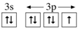
Be: 1s² 2s² ; Para a última capa: 1º-Promoción de electrón na última capa do Be:
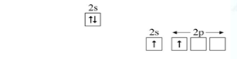
2º Hibridación sp:
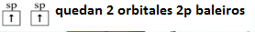
Xeometría lineal:

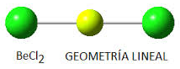
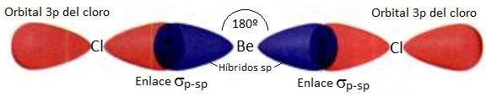

BH₃
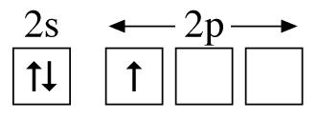
B: 1s² 2s² 2p¹ ; Para a última capa:
H: 1s¹ ;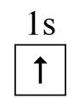
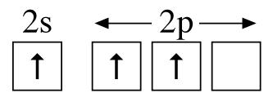
Promoción de electrón na última capa do B:
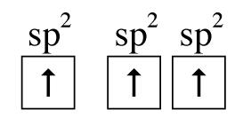
Hibridación sp²:

Xeometría triangular plana:

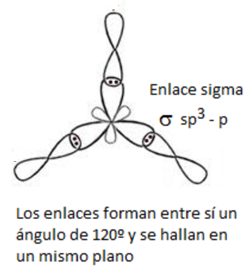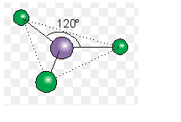

CH₄
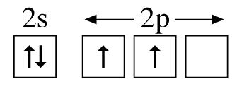
C: 1s² 2s² 2p² ; Para a última capa:

H: 1s¹: 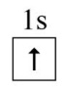
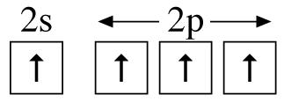
Promoción de electrón na última capa do C:
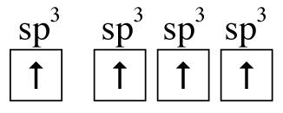
Hibridación sp³:
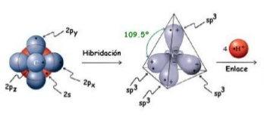
Xeometría tetraédrica: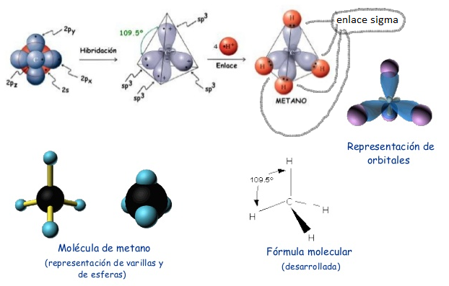

- 3. Dados os elementos A, B e C de números atómicos 11, 13 e 17, respectivamente, indica razoadamente: a) A súa configuración electrónica. b) Número de electróns na súa capa de valencia. c) Natureza dos enlaces dos compostos obtidos ao combinarse os elementos A-C; C-C e B-B. (SET-96)

  - Para facer as estruturas electrónicas para os átomos en estado fundamental hai que ter en conta o principio de exclusión de Pauli e que os orbitais se enchen en orde crecente de enerxía:

A (Z = 11): 1s² 2s² 2p⁶ 3s¹

B (Z = 13): 1s² 2s² 2p⁶ 3s² 3p¹ C (Z = 17): 1s² 2s² 2p⁶ 3s² 3p⁵

  - A última capa, ou capa de valencia, para estes elementos é a terceira. O elemento A ten un electrón na capa de valencia situado no orbital 3s; o B ten tres electróns na capa de valencia, dous no orbital 3s e un no 3p; o elemento C ten sete electróns na capa de valencia, dous no orbital 3s e cinco distribuídos nos tres orbitais 3p.

  - Os átomos de A son electropositivos, con tendencia a perder un electrón para adquirir a configuración electrónica de gas nobre. Os átomos de C son moi electronegativos, con tendencia a gañar un electrón para adquirir a configuración electrónica de gas nobre. Cando se xuntan A e C, os átomos de A ceden electróns aos átomos de B, formándose ións positivos e negativos, respectivamente (A⁺ e C⁻). Os ións formados atráense por atraccións de tipo electrostático e o enlace así formado é un enlace iónico. A fórmula do composto será AC

Cando se unen entre si átomos de C, por ser non metais e ter a mesma electronegatividade, formarán enlaces covalentes apolares nos que comparten electróns. A fórmula do composto será C₂

Cando se unen entre si átomos de B, por ser metais, formarán enlaces metálicos.

- 4. a) Indica a xeometría das moléculas seguintes, de acordo coa teoría de repulsión dos electróns de valencia: BH₃; BeI₂; CCl₄ e NH₃. Razoa a resposta. b) Algunha das moléculas é polar? Xustifica a resposta. (XUÑ-97)

a) Comezamos por escribir as estruturas de Lewis destas moléculas para ver as unións que existen entre os átomos e a presenza de pares solitarios:
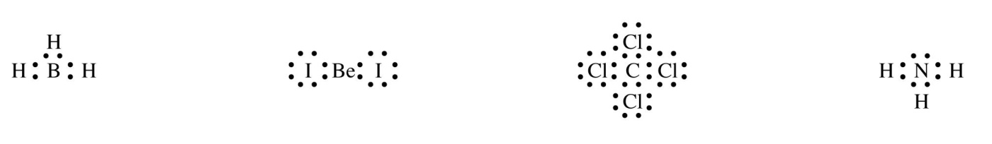

A partir destas estruturas e empregando a teoría da repulsión dos pares de electróns da capa de valencia (TRPECV), podemos predicir a súa xeometría. A TRPECV supón que os electróns da capa de valencia do átomo central, agrupados por pares, se sitúan na forma xeométrica na que se atopan o máis lonxe posíbel para que a repulsión entre eles sexa mínima.

BH₃: Os tres pares de electróns da capa de valencia do boro distribúense, para que a repulsión entre eles sexa mínima, dirixidos cara aos vértices dun triángulo equilátero. Como non ten pares de electróns non enlazantes, a xeometría será plana triangular.

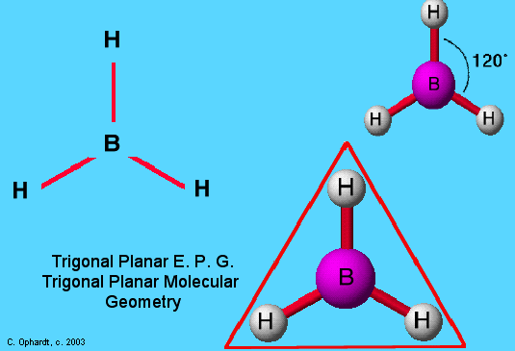

BeI₂: Os dous pares de electróns da capa de valencia do berilio distribúense enfrontados para que a repulsión entre eles sexa mínima. Como non ten pares non son enlazantes, a xeometría será lineal.

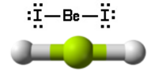

CCl₄: O carbono ten catro pares de electróns na capa de valencia, que se distribúen tetraedricamente para que a repulsión entre eles sexa mínima. Como os catro pares son enlazantes, a xeometría da molécula será tetraédrica. (IDEM á estructura do CH₄ exposta na cuestión 2)

NH₃: O nitróxeno ten catro pares de electróns na capa de valencia, que se distribúen tetraedricamente para que a repulsión entre eles sexa mínima. Como un dos pares non enlaza con ningún átomo, a xeometría da molécula será piramidal trigonal. Os ángulos de enlace son algo menores que os internos dun tetraedro, debido á repulsión que exerce o par de electróns non enlazante sobre os enlazantes.
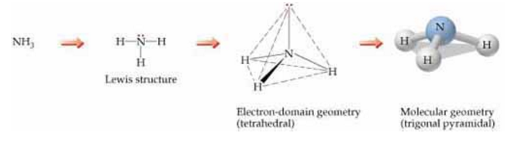

- Só é polar a molécula de amoníaco, xa que ten forma de pirámide trigonal co nitróxeno nun vértice e átomos de hidróxeno nos outros tres. Segundo esta xeometría, non se anulan os momentos dipolares dos enlaces, polo que a molécula será polar. No resto das moléculas os momentos dipolares dos enlaces anúlanse, facendo que o conxunto da molécula sexa apolar. (ESTARÍA BEN XUSTIFICAR CUN ESQUEMA ONDE SE AMOSE CÓMO OS MOMENTOS DIPOLARES DE ENLACE SE ANULAN)

- 5. Razoa que tipo de enlace ou forza de atracción se rompe ao: a) Fundir monobromuro de litio.

b) Fundir monóxido de calcio. c) Disolver bromo molecular en tetracloruro de carbono. d) Evaporar auga. (SET-97)

- O monobromuro de litio, LiBr, é un composto iónico. Para fundilo haberá que romper forzas de atracción electrostática entre ións.

- O monóxido de calcio, CaO, é un composto iónico. Para fundilo haberá que romper forzas de atracción electrostática entre ións.
- O bromo molecular está formado por moléculas apolares de Br₂ que se unen entre si por forzas intermoleculares tipo dipolo instantáneo-dipolo inducido (DISPERSIÓN), polo que serán este tipo de forzas as que hai que romper para separar as súas moléculas, cando se disolve en tetracloruro de carbono, composto que tamén ten o mesmo tipo de unións por ser apolares as súas moléculas.

- A auga está formada por moléculas polares. As moléculas de H₂O teñen átomos de hidróxeno enlazados covalentemente a un átomo moi electronegativo e pequeno, o osíxeno, que atrae cara a si os pares de electróns de enlace adquirindo unha carga parcial negativa e deixando os hidróxenos con carga parcial positiva. A atracción entre estas cargas parciais é a responsábel da unión entre moléculas. Este tipo de enlaces chámanse enlaces de hidróxeno e serán os que se deben romper para separar as moléculas de auga cando se evapora.

86

- 5. Dados os elementos do Sistema Periódico: A, B e C de números atómicos 8, 16 e 19, respectivamente: a) Escribe a súa configuración electrónica. b) Indica o elemento no que o primeiro potencial de ionización sexa maior. Razóao. c) Indica o tipo de enlace e dúas propiedades características dos compostos formados polos elementos A e B. Razóao. (XUÑ-98)

  - Configuracións electrónicas para os átomos en estado fundamental:
A (Z = 8): 1s² 2s² 2p⁴

B (Z = 16): 1s² 2s² 2p⁶ 3s² 3p⁴

C (Z = 19): 1s² 2s² 2p⁶ 3s² 3p⁶ 4s¹

  - O primeiro potencial de ionización é a enerxía mínima necesaria para arrancar un electrón, o menos atraído, a un átomo en estado fundamental e gasoso. Dos elementos A, B e C, o que ten o primeiro potencial de ionización maior é o B porque ao ter menor numero de capas de electróns (só dúas) ten o núcleo menos apantallado e os seus electróns atraídos con máis forza, sendo necesario comunicarlle máis enerxía para arrancarlle un electrón.

  - Cando se unen os átomos A e B, ambos non metais e de electronegatividades parecidas por pertencer ao mesmo grupo (o 16), compartirán electróns para formar enlaces covalentes. A Fórmula máis probable para este composto sería BA₂ (dobre enlace B=A) [FACER ESTRUTURA LEWIS]. Este tipo de unión dará lugar á formación de moléculas e os compostos serán moleculares, caracterizados por propiedades como:

      - Puntos de fusión e ebulición baixos.

      - Mala condutividade da corrente eléctrica.

- 7. Supoñamos que os sólidos cristalinos de cada un dos grupos seguintes cristalizan na mesma rede:

    - NaF, KF, LiF. (2) NaF, NaCl, NaBr. (3) MgS, CaS. Razoa: a) Cal é o composto de maior enerxía reticular de cada grupo? b) Cal é o composto de menor punto de fusión de cada grupo? (XUÑ-99)

- A enerxía de rede é a enerxía desprendida cando se forma un mol de cristal iónico a partir dos seus ións compoñentes en estado gasoso.Tendo en conta que estas atraccións son electrostáticas, a enerxía de rede aumenta (en valor absoluto), ao diminuír o raio dos ións e ao aumentar a carga destes. A ecuación de Born-Landé rende conta da enerxía de rede teórica nun composto iónico.
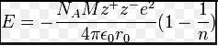

  - NaF, KF, LiF.

Todos son compostos iónicos co mesmo tipo de anións: F⁻. Diferéncianse nos seus catións: Na⁺, K⁺, Li⁺, que pertencen ao mesmo grupo da táboa periódica: O máis pequeno é o Li⁺, por ter menor número de capas de electróns. Como a enerxía de rede é maior canto menor sexa o raio dos ións, o LiF será o de maior enerxía de rede do grupo.

  - NaF, NaCl, NaBr.

Todos son compostos iónicos co mesmo tipo de catións: Na⁺. Diferéncianse nos seus anións: F⁻, Cl⁻, Br⁻, que pertencen ao mesmo grupo da táboa periódica. O máis pequeno é o F⁻, por ter menor número de capas de electróns. Como a enerxía de rede é maior canto menor sexa o raio dos ións, o NaF será o de maior enerxía de rede do grupo.

  - MgS, CaS.

Ambos son compostos iónicos co mesmo tipo de anións: S²⁻. Diferéncianse nos seus catións: Mg²⁺, Ca²⁺, que pertencen ao mesmo grupo da táboa periódica. O máis pequeno é o Mg²⁺, por ter unha capa de electróns menos. Como a enerxía de rede é maior canto menor sexa o raio dos ións, o MgS será o de maior enerxía de rede do grupo.

- Canto menor sexa a enerxía de rede do composto, menor é a unión entre ións e máis baixo será o seu punto de fusión.

  - NaF, KF, LiF.

Todos son compostos iónicos co mesmo tipo de anións: F⁻. Diferéncianse nos seus catións: Na⁺, K⁺, Li⁺, que pertencen ao mesmo grupo da táboa periódica. O máis grande é o K⁺, por ter maior

número de capas de electróns. Como a enerxía de rede é menor canto maior sexa o raio dos ións, o KF será o de menor enerxía de rede do grupo e, polo tanto, o de menor punto de fusión.

    - NaF, NaCl, NaBr.

Todos son compostos iónicos co mesmo tipo de catións: Na⁺. Diferéncianse nos seus anións: F⁻, Cl⁻, Br⁻, que pertencen ao mesmo grupo da táboa periódica. O máis grande é o Br⁻, por ter maior número de capas de electróns. Como a enerxía de rede é menor canto maior sexa o raio dos ións, o NaBr será o de menor enerxía de rede do grupo e, polo tanto, o de menor punto de fusión.

    - MgS, CaS.

Ambos son compostos iónicos co mesmo tipo de anións: S²⁻. Diferéncianse nos seus catións: Mg²⁺, Ca²⁺, que pertencen ao mesmo grupo da táboa periódica. O máis grande é o Ca²⁺, por ter unha capa máis de electróns. Como a enerxía de rede é menor canto maior sexa o raio dos ións, o CaS será o de menor enerxía de rede dos dous e, polo tanto, o de menor punto de fusión.

- 8. a) Dados os elementos A, B e C de números atómicos 19, 17 e 12, respectivamente, indica razoándoo as respostas: (a₁) Estrutura electrónica dos seus respectivos estados fundamentais. (a₂) Tipo de enlace formado cando se unen A e B, e cando se unen entre si átomos de carbono.

  - Define enerxía (potencial) de ionización. Explica como depende o potencial de ionización da carga nuclear e do tamaño dos átomos. (XUÑ-99) non sería cuestión deste exame

a₁) Para facer as estruturas electrónicas para os átomos en estado fundamental hai que ter en conta o principio de exclusión de Pauli e que os orbitais se enchen en orde crecente de enerxía:

A (Z = 19): 1s² 2s² 2p⁶ 3s² 3p⁶ 4s¹

B (Z = 17): 1s² 2s² 2p⁶ 3s² 3p⁵

C (Z = 12): 1s² 2s² 2p⁶ 3s²

a₂) O átomo A é electropositivo, con tendencia a perder un electrón para adquirir a configuración electrónica de gas nobre. O átomo B é un elemento moi electronegativo, con tendencia a gañar un electrón para adquirir a configuración electrónica de gas nobre. Cando se xuntan A e B, os átomos de A ceden electróns aos átomos de B, formando ións positivos e negativos, respectivamente (A⁺, B⁻). Os ións formados atráense por atraccións de tipo electrostático e o enlace así formado é un enlace iónico.

Cando se unen entre si átomos de carbono, por ter a mesma electronegatividade e ser non metais, formarán enlaces covalentes nos que comparten electróns.
  - A enerxía de ionización é a enerxía mínima necesaria para arrancar un electrón, o menos atraído, a un átomo en estado fundamental e gasoso.

Canto maior sexa a carga nuclear, os electróns estarán máis atraídos e serán máis difíciles de arrancar: haberá que comunicarlle máis enerxía para arrancar un electrón e será maior o potencial de ionización.

Canto maior sexa o tamaño dos átomos, máis lonxe estarán os electróns do núcleo, polo que serán máis fáciles de arrancar e haberá que comunicar menos enerxía para isto. Se ademais o maior tamaño implica un maior número de capas de electróns, o núcleo estará máis apantallado e os electróns menos atraídos; polo tanto, serán máis fáciles de arrancar e haberá que comunicar menos enerxía para iso. Concluíndo, canto maior sexa o tamaño dos átomos, menor será o potencial de ionización

- Explica razoadamente o tipo de enlace nas seguintes moléculas: a) Etano. b) Eteno. c) Etino. (SET-99)

As tres moléculas están formadas por carbono e hidróxeno que comparten electróns formando enlaces covalentes. Facendo as estruturas de Lewis, vemos o número de enlaces e electróns que os compoñen:
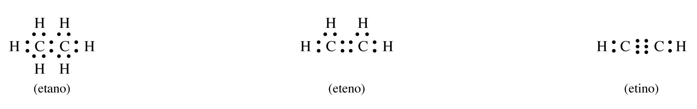

- No etano todos os enlaces son enlaces sinxelos. Empregando a TEV, diremos que estes enlaces son enlaces sigma formados por solapamento frontal entre orbitais híbridos sp³ no caso do enlace C-C, e entre un orbital híbrido sp³ e o orbital 1s do hidróxeno no resto dos casos. (PREVIAMENTE INDICAR: 1. Configuración electrónica de C e H; 2. C promociona electróns de orbitais 2s a 2p para xustificar a formación de 4 enlaces; 3. O C hibrida-forma 4 orbitais atómicos híbridos sp³ de simetría tetraédrica)
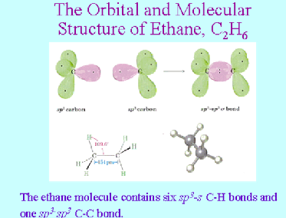

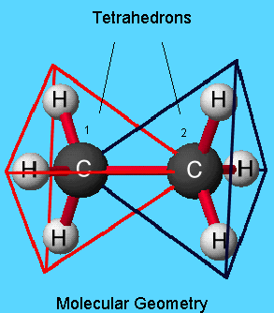
- No eteno hai un enlace dobre, composto por un enlace sigma entre dous orbitais híbridos sp² dos carbonos e un enlace pi formado por solapamento lateral de dous orbitais p sen hibridar dos átomos de carbono. Cada un dos restantes enlaces é un enlace sigma formado por solapamento frontal entre un orbital híbrido sp² do carbono e o orbital 1s do hidróxeno. (PREVIAMENTE INDICAR: 1. Configuración electrónica de C e H; 2. C promociona electróns de orbitais 2s a 2p para xustificar a formación de 4 enlaces; 3. O C hibrida-forma 3 orbitais atómicos híbridos sp² de simetría plana trigonal e lle queda un electrón desapareado nun orbital 2p).
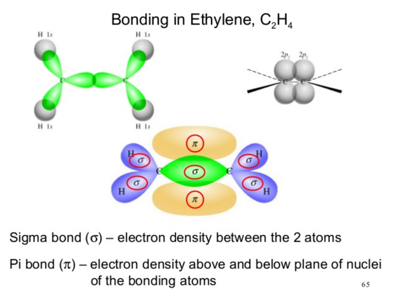
Outra imaxe posible:
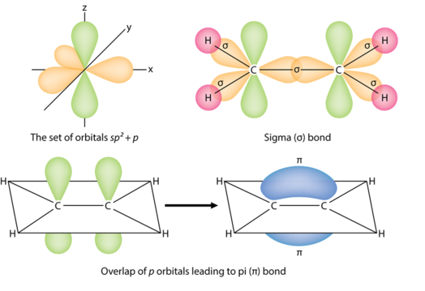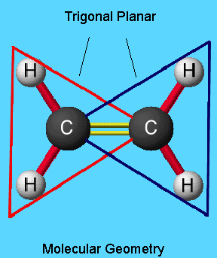
- c) No etino hai un enlace triplo composto por un enlace sigma entre dous orbitais híbridos sp dos carbonos e dous enlaces pi formados por solapamento lateral entre pares de orbitais p sen hibridar dos átomos de carbono. Cada un dos restantes enlaces é un enlace sigma formado por solapamento frontal entre un orbital híbrido sp do carbono e o orbital 1s do hidróxeno. (PREVIAMENTE INDICAR: 1. Configuración electrónica de C e H; 2. C promociona electróns de orbitais 2s a 2p para xustificar a formación de 4 enlaces; 3. O C hibrida-forma 2 orbitais atómicos híbridos sp de xeometría e lle quedan dous orbitais 2p con candanseus electróns desapareados).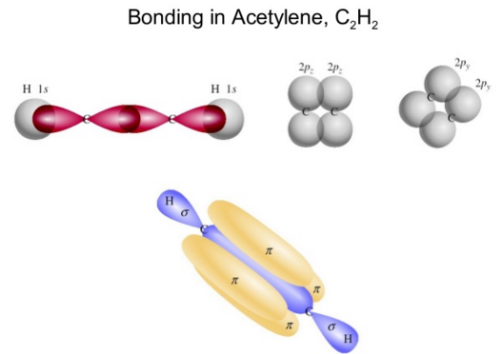
Outras imaxes posibles:
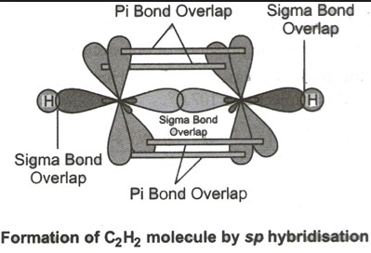

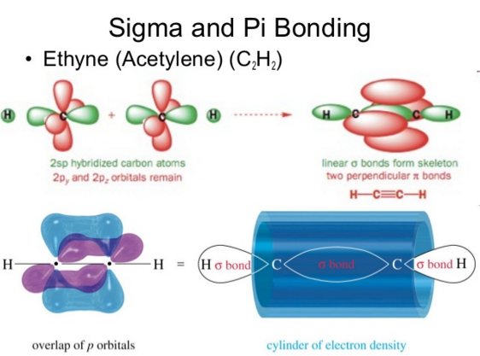
Geometría lineal:
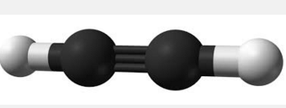

- 10. Dadas as seguintes moléculas: Diclorometano, trifluoruro de boro, etino e amoníaco: a) Xustifica a súa xeometría molecular. b) Indica cales presentan momento dipolar. Razóao. (SET-00)

- Comezamos por escribir as estruturas de Lewis destas moléculas para ver as unións que existen entre os átomos e a presenza de pares solitarios:

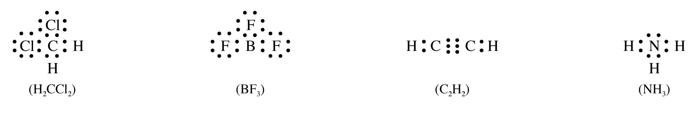

A partir destas estruturas, e empregando a teoría da repulsión dos pares de electróns da capa de valencia (TRPECV), podemos predicir a súa xeometría. A TRPECV supón que os electróns da capa de valencia do átomo central, agrupados por pares, se sitúan na forma xeométrica na que se atopan o máis lonxe posíbel para que a repulsión entre eles sexa mínima.

H₂CCl₂: O carbono ten catro pares de electróns na capa de valencia, que se distribúen tetraedricamente para que a repulsión entre eles sexa mínima. Como os catro pares son enlazantes, a xeometría da molécula será tetraédrica. (Similar á do CH₄ da cuestión 2, cambiando 2 átomos de H por 2 átomos de Cl)

BF₃: Os tres pares de electróns da capa de valencia do boro distribúense, para que a repulsión entre eles sexa mínima, dirixidos cara aos vértices dun triángulo equilátero. Como non ten pares de electróns non enlazantes, a xeometría será plana triangular.(Similar á do BH₃ da cuestión 2, cambiando átomos de H por átomos de F)

C₂H₂: Cada carbono ten catro pares de electróns na capa de valencia que forman un enlace triplo e outro sinxelo. Como, segundo a TRPECV, os pares de electróns que forman os enlaces múltiples se consideran como un único par de electróns, cando se distribúen, a efectos prácticos, cada carbono ten dous pares de electróns no seu contorno. Dous pares de electróns distribúense enfrontados para que a repulsión entre eles sexa mínima e, posto que os dous pares son enlazantes, a xeometría da molécula será lineal.

NH₃: O nitróxeno ten catro pares de electróns na capa de valencia, que se distribúen tetraedricamente para que a repulsión entre eles sexa mínima. Como un dos pares non enlaza con ningún átomo, a xeometría da molécula será piramidal trigonal. Os ángulos de enlace son algo menores que os internos dun tetraedro, debido á repulsión que exerce o par de electróns non enlazante sobre os enlazantes. (Imaxe amosada na cuestión 4).
  - A polaridade da molécula queda determinada pola polaridade dos enlaces e a xeometría desa molécula:

H₂CCl₂: A molécula ten forma de tetraedro no que o carbono está no centro, dous vértices son Cl e outros dous son H. Segundo esta xeometría, non se anulan os momentos dipolares dos enlaces, polo que a molécula será polar.
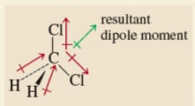

BF₃: A molécula ten forma de triángulo equilátero co boro no centro e átomos de F nos vértices. Segundo esta xeometría, anúlanse os momentos dipolares dos enlaces, polo que a molécula será apolar. 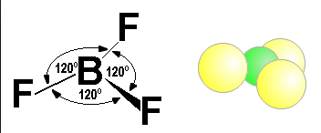
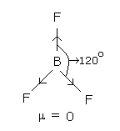

C₂H₂: A molécula ten unha xeometría lineal na que se anulan os momentos dipolares dos enlaces, polo que a molécula será apolar.
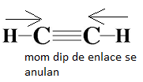

NH₃: A molécula ten forma de pirámide trigonal co nitróxeno nun vértice e átomos de hidróxeno nos outros tres. Segundo esta xeometría, non se anulan os momentos dipolares dos enlaces, polo que a molécula será polar.
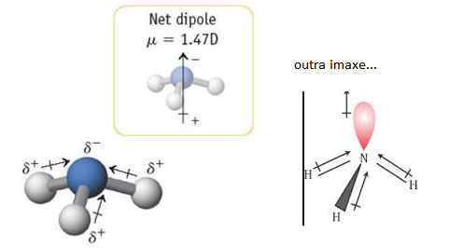

- 11. Pon un exemplo dunha molécula que conteña: a) un carbono con hibridación sp; b) un carbono con hibridación sp²; c) un carbono con hibridación sp³; d) un nitróxeno con hibridación sp³. Razoa todas as respostas. (SET-01)

O carbono ten a seguinte configuración electrónica:
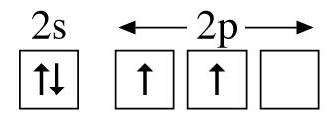
C: 1s² 2s² 2p² ⇒ Para a última capa:

Vemos que o carbono ten só dous electróns desapareados, polo que, para explicar o feito de que forme catro enlaces, é necesario supoñer que promove un electrón do orbital 2s ao 2p baleiro. A enerxía

necesaria para isto non é moi grande e compensarase coa enerxía desprendida, ao formarse os catro enlaces. A configuración para a última capa será agora:
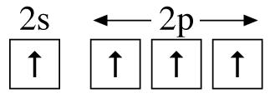

A partir desta situación pódense dar distintos tipos de hibridacións:

- Hibridación sp: combínanse o orbital 2s con un 2p para dar dous orbitais híbridos sp, cada un con un electrón e posibilidade de formar un enlace σ. Quedan dous orbitais 2p sen hibridar e semiocupados que poden formar dous enlaces π. Como consecuencia, o carbono con esta hibridación formará un
enlace sinxelo (enlace σ) e outro triplo (1 enlace σ + 2 enlaces π). Atopamos este tipo de hibridación nos carbonos que forman enlaces triplos, por exemplo no etino: H-C≡C-H. 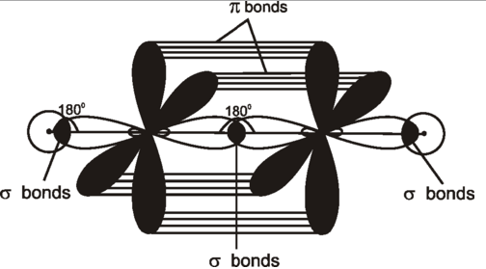

- Hibridación sp²: combínanse o orbital 2s con dous orbitais 2p para dar tres orbitais híbridos sp², cada un con un electrón e con posibilidade de formar un enlace σ. Queda un orbital 2p sen hibridar e semiocupado que pode formar un enlace π. Como consecuencia, o carbono con esta hibridación
formará dous enlaces sinxelos (enlaces σ) e outro dobre (1 enlace σ + 1 enlace π). Atopamos este tipo de hibridación nos carbonos que forman enlaces dobres, por exemplo no eteno: H₂C=CH₂.
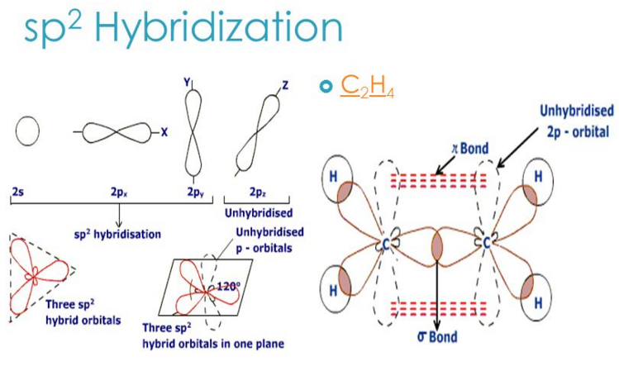

- Hibridación sp³: combínanse o orbital 2s con tres orbitais 2p para dar catro orbitais híbridos sp³, cada un cun electrón e con posibilidade de formar un enlace σ. Como consecuencia, o carbono con
esta hibridación formará catro enlaces sinxelos (enlaces σ). Atopamos este tipo de hibridación nos carbonos que só forman enlaces sinxelos, por exemplo no metano: CH₄.
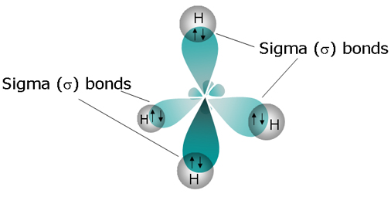

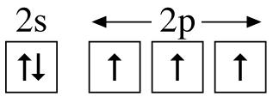
- A configuración electrónica para o átomo de nitróxeno é: N: 1s² 2s² 2p³ ; Para a última capa:

Se os orbitais do nitróxeno se combinan para formar catro orbitais híbridos sp³, un quedará cheo e non formará enlace; os outros, cada un con un electrón, poderán formar tres enlaces sinxelos (enlaces σ). Atopamos este tipo de hibridación, cando o nitróxeno se une mediante enlaces sinxelos, por exemplo no amoníaco:NH₃.
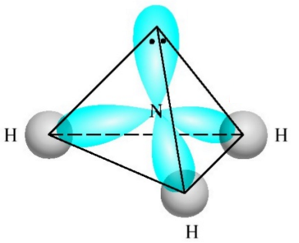

- 12. a) Cal dos seguintes compostos é máis solúbel en auga, CsI ou CaO? Xustifica a resposta. b) Cales son as diferenzas máis importantes entre un enlace sigma e un pi? (XUÑ-02)

- O ioduro de cesio e o óxido de calcio son dous compostos iónicos. O CsI está formado por anións I⁻ e catións Cs⁺, e o CaO está formado por anións O²⁻ e catións Ca²⁺.
Consultando a táboa periódica, podemos comparar estes ións:

O anión O²⁻ é máis pequeno (menor número de capas de electróns) e ten máis carga que o I⁻. O catión Ca²⁺ é máis pequeno (menor número de capas de electróns) e ten máis carga que o Cs⁺.

A enerxía de rede aumenta, ao aumentar a carga e ao diminuír o radio dos ións (Razoar con ecuación de Born-Landé; similar á cuestión 7). Como o CsI ten ións máis grandes e menos cargados terá menor enerxía de rede.

Cando estes compostos iónicos se disolven en disolventes polares como a auga, os seus ións atraen as moléculas do disolvente polo extremo que ten carga oposta á súa e estabelecen enlaces débiles con elas. A enerxía liberada na formación destes enlaces acostuma ser maior que a enerxía de rede do composto, e este remata por esboroarse. Segundo isto, canto menor sexa a enerxía de rede do composto, máis solúbel será. Polo tanto, o CsI será o máis solúbel na auga.

- Cando se forman os enlaces covalentes, ten lugar un solapamento entre orbitais. Se este solapamento é frontal, a rexión de densidade electrónica máxima é a que rodea o eixe internuclear e o enlace denomínase enlace sigma. Cando o solapamento é lateral, caso de dous orbitais p con eixes paralelos, fórmanse dúas rexións de densidade electrónica elevada, unha a cada lado do eixe de

achegamento, e unha zona de densidade electrónica nula ao longo do eixe internuclear, enlace que se coñece como enlace pi.

Como o solapamento que acompaña a formación dun enlace sigma é maior que o que lle corresponde a un enlace pi, a enerxía desprendida na formación dun enlace sigma é maior que a do enlace pi, e o enlace sigma é máis forte que o enlace pi, sendo este último máis fácil de romper.

- 13. a) Indica a estrutura electrónica dos elementos cuxos números cuánticos son: 11, 12, 13, 15 e 17. Razoa a natureza dos enlaces que darían; b) o de número atómico 11 co de número atómico 17; c) o de 12 co de 17; d) o de 13 co de 17; e) o de 15 co de 17. (XUÑ-03)

a) Estruturas electrónicas:

    - = 11 ; 1s² 2s² 2p⁶ 3s¹ (A)
    - = 12 ; 1s² 2s² 2p⁶ 3s² (B)

    - = 13 ; 1s² 2s² 2p⁶ 3s² 3p¹ (C)

    - = 15 ; 1s² 2s² 2p⁶ 3s² 3p³ (D)

    - = 17 ; 1s² 2s² 2p⁶ 3s² 3p⁵ (F)

  - Os átomos do elemento Z = 11 (A) son electropositivos, con tendencia a perder un electrón para adquirir a configuración electrónica de gas nobre. Os átomos do elemento Z = 17 (F) son moi electronegativos, con tendencia a gañar un electrón para adquirir a configuración electrónica de gas nobre. Cando se xuntan estes dous elementos, os átomos do primeiro ceden electróns aos átomos do segundo, formándose ións positivos e negativos, respectivamente (A⁺ e F⁻). Os ións formados atráense por atraccións de tipo electrostático e o enlace así formado é un enlace iónico. Fórmula: AF

  - Os átomos do elemento Z = 12 son electropositivos, con tendencia a perder dous electróns para adquirir a configuración electrónica de gas nobre (B²⁺). Os átomos do elemento Z = 17 son moi electronegativos, con tendencia a gañar un electrón para adquirir a configuración electrónica de gas nobre (F⁻). Cando se xuntan estes dous elementos, os átomos do primeiro ceden electróns aos átomos do segundo, formándose ións positivos e negativos, respectivamente. Os ións formados atráense por atraccións de tipo electrostático e o enlace así formado é un enlace iónico. Fórmula BF₂

  - Os átomos do elemento Z = 13 son electropositivos, con tendencia a perder tres electróns para adquirir a configuración electrónica de gas nobre (C³⁺). Os átomos do elemento Z = 17 son moi electronegativos, con tendencia a gañar un electrón para adquirir a configuración electrónica de gas nobre. Cando se xuntan estes dous elementos, os átomos do primeiro ceden electróns aos átomos do segundo, formándose ións positivos e negativos, respectivamente. Os ións formados atráense por atraccións de tipo electrostático e o enlace así formado é un enlace iónico. Fórmula: CF₃

  - Os átomos do elemento Z = 15 (D) e Z = 17 (F) son electronegativos, con tendencia a gañar tres electróns o Z = 15 e un electrón o Z = 17. Polo tanto, formarán enlaces covalentes nos que comparten electróns, xa que o enlace covalente é propio da unión entre átomos electronegativos entre si, é dicir, en unións entre átomos de elementos non metálicos de electronegatividades próximas.
Fórmula: DF₃
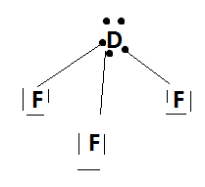

- 14. Deduce razoadamente a forma xeométrica, o tipo de hibridación e a polaridade das seguintes moléculas: BeCl₂, NF₃ e CH₄. (SET-03)

BeCl₂

Estudando as configuracións electrónicas:
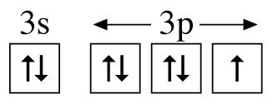
Cl: 1s² 2s² 2p⁶ 3s² 3p⁵ ; Para a última capa:
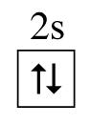
Be: 1s² 2s² ; Para a última capa:

O cloro ten un orbital 3p con un electrón desapareado, entón cada átomo de cloro pode formar un enlace. Se o berilio non ten electróns desapareados, non se pode explicar a formación de dous enlaces, entón é

necesario supoñer que promove un electrón do orbital 2s ao 2p baleiro, co que quedan dous electróns desapareados que poden formar dous enlaces. A enerxía necesaria para isto non é demasiado grande, xa que os dous orbitais son do mesmo nivel, e compénsase coa enerxía desprendida, ao formarse os dous enlaces cos átomos de cloro. A covalencia do berilio explícase coa configuración para a capa de valencia:
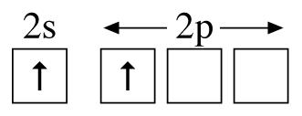

Para explicar os resultados experimentais suponse que no Be hai hibridación sp: combinación dun orbital s con un p para formar dous orbitais híbridos sp. Segundo o principio de máxima multiplicidade de Hund, cada orbital sp terá un electrón desapareado:
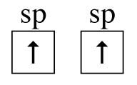

Os dous orbitais híbridos sitúanse no espazo o máis lonxe posíbel para que a repulsión sexa mínima; polo tanto, formando un ángulo de 180º. Cada un destes orbitais formará un enlace ⌠ con un dos orbitais p do cloro, resultando unha xeometría lineal.
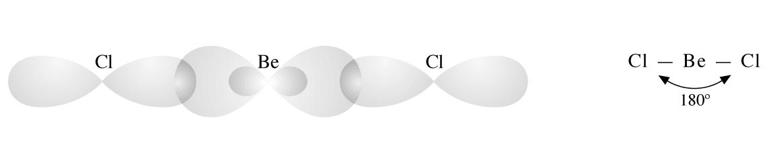

A molécula de BeCl₂ é apolar, porque se anulan os momentos dipolares dos seus enlaces (facer debuxo).

NF₃

As configuracións electrónicas dos seus átomos son:

N: 1s² 2s² 2p³ ; Para a última capa:
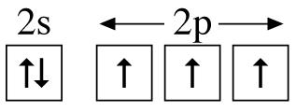

F: 1s² 2s² 2p⁵ ; Para a última capa:
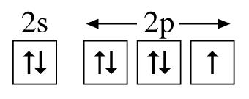

O flúor pode formar un enlace por ter un electrón desapareado nun orbital 2p, e o nitróxeno pode formar tres enlaces por ter tres electróns desapareados. Os enlaces así formados dispoñerían ángulos de 90º, feito que non concorda cos resultados experimentais, polo que hai que supoñer que os catro orbitais do nitróxeno se combinan para formar catro orbitais híbridos sp³. Os electróns colócanse o máis desapareados posíbel nestes catro orbitais, quedando un orbital cheo que non formará enlace:
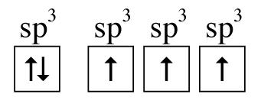

Os catro orbitais híbridos sitúanse no espazo o máis afastados posíbel para que a repulsión sexa mínima; polo tanto, dirixidos cara aos vértices dun tetraedro. Tres destes orbitais formarán enlaces σ cos orbitais 2p dos tres átomos de flúor, e o orbital restante estará ocupado por un par non enlazante. Como nun dos vértices do tetraedro non se coloca ningún átomo, a molécula é piramidal. O par non enlazante exerce máis repulsión sobre os pares de enlace que se fose un par enlazante, facendo que os ángulos sexan algo menores que os internos dun tetraedro.
(Xustificar con imaxes similares ás do NH₃ expostas na cuestión 11)

Non se anulan os momentos dipolares dos enlaces, entón é unha molécula polar. (Facer debuxo)

CH₄
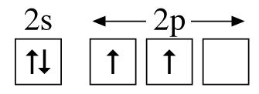
C: 1s² 2s² 2p² ; Para a última capa:
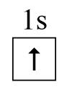
H: 1s¹:
Promoción de electrón na última capa do C:
Hibridación sp³:

Xeometría tetraédrica: 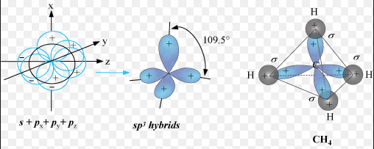
Momento dipolar nulo. Explicación:
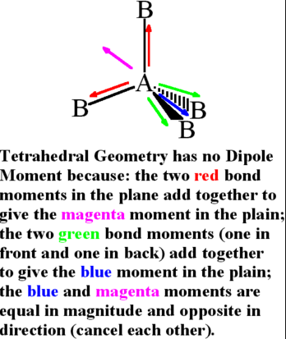
- 15. a) Xustifica a polaridade das seguintes moléculas: HCl, I₂ e CH₂Cl₂ e comenta a natureza das forzas intermoleculares presentes. b) Indica, mediante un exemplo, unha propiedade característica que diferencie un sólido ou composto iónico dun sólido ou composto molecular.

(XUÑ-04)
- Na molécula de HCl únense mediante enlace covalente hidróxeno con cloro, átomos de electronegatividades distintas, polo que a molécula de HCl ten extremos con cargas opostas (dipolos), é unha molécula polar. As moléculas polares estabelecen unións electrostáticas cos extremos de polaridade oposta das moléculas veciñas. Estas atraccións intermoleculares entre moléculas son as forzas dipolo-dipolo.

Na molécula de I₂ únense mediante enlace covalente dous átomos iguais, polo que non hai diferenza de electronegatividade entre os átomos enlazados e a molécula será apolar. As moléculas de I₂ únense entre si por forzas intermoleculares tipo dipolo instantáneo-dipolo inducido, debidas á formación de dipolos instantáneos formados polo movemento da nube electrónica que inducen a formación de dipolos nas moléculas veciñas, creándose atraccións entre eles.

Na molécula CH₂Cl₂ únense mediante enlace covalente dous átomos de hidróxeno e dous de cloro con carbono. Por ser átomos de electronegatividades distintas, os enlaces formados son polares. A xeometría tetraédrica desta molécula fai que non se anulen estes momentos dipolares e que a molécula sexa polar. As moléculas polares estabelecen unións electrostáticas cos extremos de

polaridade oposta das moléculas veciñas. Estas atraccións intermoleculares entre moléculas son as forzas dipolo-dipolo.

  - Os compostos iónicos conducen a electricidade fundidos ou disoltos e os compostos covalentes non, polo que esta propiedade permite diferencialos. Por exemplo, o NaCl é un composto iónico que disolto en auga conduce a electricidade, porén o NH₃ é un composto covalente molecular que tamén é solúbel en auga, pero a disolución que forma non é condutora da electricidade.

- 16. Explica, utilizando orbitais híbridos e razoando as respostas, o tipo de enlace e xeometría das seguintes moléculas: a) Etino ou acetileno; b) Amoníaco; c) Dióxido de xofre. (XUÑ-05)

- Etino: comezamos por estudar as configuracións electrónicas:
H: 1s¹ ;

C: 1s² 2s² 2p² ; Para a última capa:

Cada hidróxeno pode formar un enlace por ter un electrón desapareado no orbital 1s. O carbono ten só dous electróns desapareados, polo que para explicar o feito de que forme catro enlaces é necesario supoñer que promove un electrón do orbital 2s ao 2p baleiro. A enerxía necesaria para isto non é moi grande e compensarase coa enerxía desprendida, ao formarse os catro enlaces. A configuración para a última capa será agora:

Os enlaces formados con estes orbitais non formarían ángulos de 180º e este ángulo fainos pensar nunha hibridación sp (combinación dun orbital s con un orbital p para formar dous orbitais híbridos sp) no átomo de carbono que deixe dous orbitais p sen hibridar que poderán formar dous enlaces . Os catro electróns colocaranse nestes orbitais o máis desapareados posíbel dando a configuración:
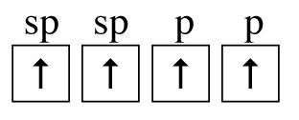

Os dous orbitais híbridos semiocupados de cada carbono colócanse formando un ángulo de 180º para que a repulsión entre eles sexa mínima. Forman dous enlaces σ: co orbital 1s do hidróxeno e co orbital híbrido sp do carbono veciño. Ademais, hai dous enlaces formados por solapamento lateral entre os orbitais p sen hibridar dos dous átomos de carbono.
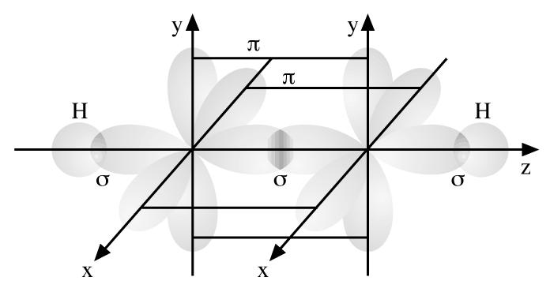

- Amoníaco: comezamos por estudar as configuracións electrónicas:

  - 1s¹ ;
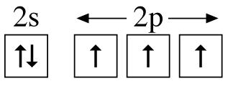
N: 1s² 2s² 2p³ ; Para a última capa:

Vemos que cada hidróxeno pode formar un enlace covalente por ter un orbital semiocupado e que o nitróxeno pode formar tres enlaces covalentes por ter tres orbitais semiocupados. Para explicar os resultados experimentais (ángulos de enlace de 107º) hai que supoñer que os orbitais do nitróxeno se combinan para formar catro

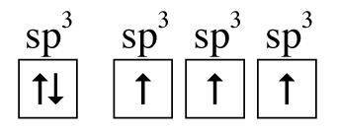
orbitais híbridos sp³ iguais entre si pero distintos aos de partida ( e non ser así os ángulos de enlace serían de 90º xa que os orbitais p son perpendiculares entre sí). Os electróns colócanse o máis desapareados posíbel nestes catro orbitais:

Os catro orbitais híbridos sitúanse no espazo o máis afastados posíbel para que a repulsión sexa mínima; polo tanto, dirixidos cara ós vértices dun tetraedro. Tres destes orbitais formarán enlaces σ cos orbitais 1s dos átomos de hidróxeno, e o orbital restante estará ocupado por un par non enlazante. Como nun dos vértices do tetraedro non se coloca ningún átomo, a molécula é piramidal.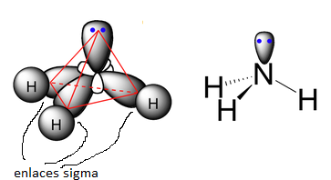
c) Dióxido de xofre: Este apartado eliminouse por non ser axeitado para o nivel das alumnas e alumnos de 2º de Bacharelato.

- 17. Pon un exemplo dunha molécula que conteña: a) Un carbono con hibridación sp. b) Un nitróxeno con hibridación sp³. Razoa todas as respostas. (XUÑ-06)

- O carbono ten a seguinte configuración electrónica: C: 1s² 2s² 2p² ; Para a última capa:

Vemos que o carbono ten só dous electróns desapareados, polo que, para explicar o feito de que forme catro enlaces, é necesario supoñer que promove un electrón do orbital 2s ao 2p baleiro. A enerxía necesaria para isto non é moi grande e compensarase coa enerxía desprendida, ao formarse os catro enlaces. A configuración para a última capa será agora:
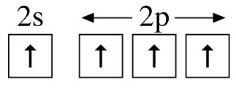

A partir desta situación pódense dar distintos tipos de hibridacións. Cando no carbono hai hibridación sp: combínanse o orbital 2s con un 2p para dar dous orbitais híbridos sp, cada un con un electrón e posibilidade de formar un enlace σ. Quedan dous orbitais 2p sen hibridar e semiocupados que poden formar dous enlaces π. Como consecuencia, o carbono con esta hibridación formará un enlace sinxelo (enlace σ) e outro triplo (1 enlace σ + 2 enlaces π). Atopamos este tipo de hibridación nos carbonos que forman enlaces triplos, por exemplo no etino: HC≡CH. (acompañar de esquema, tal como figura en cuestións anteriores)
- A configuración electrónica para o átomo de nitróxeno é:

  - 1s² 2s² 2p³ ; Para a última capa:

Se os orbitais do nitróxeno se combinan para formar catro orbitais híbridos sp³, un quedará cheo e non formará enlace; os outros, cada un con un electrón, poderán formar tres enlaces sinxelos (enlaces σ). Atopamos este tipo de hibridación, cando o nitróxeno se une mediante enlaces sinxelos, por exemplo no amoníaco: NH₃.
(Acompañar de esquema)

- 18. Ao comparar dúas moléculas moi similares, CO₂ e H₂O, obsérvase que na primeira o momento dipolar é cero, mentres que na segunda non o é. Xustifícao de forma razoada. (XUÑ-07)¹

Comezamos por escribir as estruturas de Lewis:
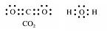

Para explicar a forma xeométrica e a polaridade destas moléculas podemos empregar a teoría da repulsión dos pares de electróns da capa de valencia (TRPECV), segundo a que os electróns da capa de valencia dun átomo, agrupados por pares, se sitúan na forma xeométrica na que se atopan o máis lonxe posíbel, para que a repulsión entre eles sexa mínima.
No CO₂ o carbono forma dous enlaces dobres cos átomos de osíxeno. Consideramos cada enlace dobre como un par de electróns (os pares de electróns que forman os enlaces múltiples considéranse como un único par de electróns cando se distribúen), polo que teremos dous pares de electróns ao redor do átomo central que se colocarán opostos para que a repulsión entre eles sexa mínima. A xeometría será lineal.
Nesta molécula temos dous enlaces C=O polares, que supoñen dous vectores momento dipolar do mesmo módulo e de sentido contrario que se anulan, facendo que a molécula sexa apolar.

Na molécula de H₂O os catro pares de electróns da capa de valencia do osíxeno distribúense tetraédricamente para que a repulsión entre eles sexa mínima. Como dous dos pares non son enlazantes, a xeometría será angular. Os dous enlaces H-O son polares e, pola xeometría da molécula, non se anulan os seus momentos dipolares, resultando unha molécula polar.
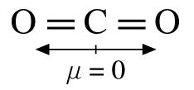
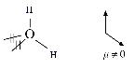

- 19. Das seguintes moléculas: trifluoruro de boro e amoníaco. a) Indica a xeometría molecular. b) Polaridade de cada molécula. Razoa as respostas. (SET-07)

a) Comezamos por escribir as estruturas de Lewis destas moléculas para ver as unións que existen entre os átomos e a presenza de pares solitarios:
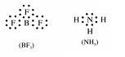

A partir destas estruturas, e empregando a teoría da repulsión dos pares de electróns da capa de valencia (TRPECV), podemos predicir a súa xeometría. A TRPECV supón que os electróns da capa de valencia do átomo central, agrupados por pares, se sitúan na forma xeométrica na que se atopan o máis lonxe posíbel para que a repulsión entre eles sexa mínima.

BF₃: Os tres pares de electróns da capa de valencia do boro distribúense, para que a repulsión entre eles sexa mínima, dirixidos cara aos vértices dun triángulo equilátero. Como non ten pares de electróns non enlazantes, a xeometría será plana triangular.

NH₃: O nitróxeno ten catro pares de electróns na capa de valencia, que se distribúen tetraedricamente para que a repulsión entre eles sexa mínima. Como un dos pares non enlaza con ningún átomo, a xeometría da molécula será piramidal trigonal. Os ángulos de enlace son algo menores que os internos dun tetraedro, debido á repulsión que exerce o par de electróns non enlazante sobre os enlazantes.

  - A polaridade da molécula queda determinada pola polaridade dos enlaces e a xeometría desa molécula:

BF₃: A molécula ten forma de triángulo equilátero co boro no centro e átomos de F nos vértices. Segundo esta xeometría, anúlanse os momentos dipolares dos enlaces, polo que a molécula será apolar.

NH₃: A molécula ten forma de pirámide trigonal co nitróxeno nun vértice e átomos de hidróxeno nos outros tres. Segundo esta xeometría, non se anulan os momentos dipolares dos enlaces, polo que a molécula será polar.
(Acompañar de esquemas!!!)
- 20. Indica, xustificando a resposta, se as seguintes afirmacións son certas ou falsas: a) O ión Ba²⁺ ten configuración de gas nobre. b) O raio do ión I– é maior que o do átomo de I. c) A molécula CCl₄ é apolar. (XUÑ-08)

  - Certa. Se facemos primeiro a configuración electrónica do Ba: 1s² 2s² 2p⁶ 3s² 3p⁶ 4s² 3d¹⁰4p⁶ 5s² 4d¹⁰ 5p⁶ 6s²
Cando o Ba perde dous electróns, perde os dous electróns 6s quedando a configuración do Ba²⁺ como segue:
1s² 2s² 2p⁶ 3s² 3p⁶ 4s² 3d¹⁰4p⁶ 5s² 4d¹⁰ 5p⁶
Esta tamén é a configuración do Xe con oito electróns na última capa e polo tanto o Ba²⁺ ten configuración de gas nobre.
  - Certa. O ión I– diferénciase do átomo de I en que ten un electrón máis. Por ter un maior número de electróns co mesmo núcleo, as repulsións entre electróns aumentan e o I– ten maior raio que o I.

  - Certa. Para explicar a polaridade desta molécula podemos empregar a teoría da repulsión dos pares de electróns da capa de valencia (TRPECV), segundo a que os electróns da capa de valencia dun átomo, agrupados por pares, se sitúan na forma xeométrica na que se atopan o máis lonxe posíbel, para que a repulsión entre eles sexa mínima. Facendo a estrutura de Lewis do CCl₄:
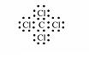

Vemos que o carbono ten catro pares de electróns na capa de valencia, que se distribúen tetraedricamente para que a repulsión entre eles sexa mínima. Como os catro pares son enlazantes, a xeometría da molécula será tetraédrica. Segundo esta xeometría, anúlanse os momentos dipolares dos enlaces, e a molécula será apolar ( µ = ο ).

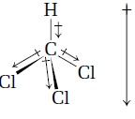
- 21. Xustifica, razoadamente, se son certas ou falsas as seguintes afirmacións: a) A molécula de acetileno (C₂H₂) presenta hibridación sp². b) A auga ten un punto de ebulición anormalmente alto comparado co que presentan os hidruros dos outros elementos do seu grupo, por exemplo o sulfuro de hidróxeno. (SET-08)

  - Falsa. O etino ten hibridación sp como podemos ver na explicación que segue, comezando por estudar as configuracións electrónicas do carbono e do hidróxeno:
H: 1s¹ ; 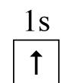

C: 1s² 2s² 2p² ; Para a última capa:

Cada hidróxeno pode formar un enlace por ter un electrón desapareado no orbital 1s. O carbono ten só dous electróns desapareados, polo que para explicar o feito de que forme catro enlaces é necesario supoñer que promove un electrón do orbital 2s ao 2p baleiro. A enerxía necesaria para isto non é moi grande e compensarase coa enerxía desprendida, ao formarse os catro enlaces. A configuración para a última capa será agora:

Os enlaces formados con estes orbitais non formarían ángulos de 180º e este ángulo fainos pensar nunha hibridación sp (combinación dun orbital s con un orbital p para formar dous orbitais híbridos sp) no átomo de carbono que deixe dous orbitais p sen hibridar que poderán formar dous enlaces π. Os catro electróns colocaranse nestes orbitais o máis desapareados posíbel dando a configuración:

Os dous orbitais híbridos semiocupados de cada carbono colócanse formando un ángulo de 180º para que a repulsión entre eles sexa mínima. Forman dous enlaces σ: co orbital 1s do hidróxeno e co orbital híbrido sp do carbono veciño. Ademais, hai dous enlaces π formados por solapamento lateral entre os orbitais p sen hibridar dos dous átomos de carbono.

b) Certa. A auga (H₂O) e os hidruros de outros elementos do mesmo grupo como o sulfuro de hidróxeno (H₂S) son compostos formados por moléculas polares, no entanto as forzas intermoleculares que unen as súas moléculas son distintas.
As moléculas do H₂S teñen extremos con cargas opostas (dipolos), que estabelecen unións electrostáticas cos extremos de polaridade oposta das moléculas veciñas. Estas atraccións entre moléculas son as forzas dipolo-dipolo.
As moléculas de H₂O, tamén dipolos, teñen un tipo especial de enlace dipolo-dipolo: o enlace de hidróxeno. Dáse este enlace, porque teñen átomos de hidróxeno enlazados covalentemente a un átomo moi electronegativo e pequeno, o osíxeno, que atrae cara a si os pares de electróns de enlace, adquirindo unha carga parcial negativa e deixando os hidróxenos con carga parcial positiva. As atraccións entre estas cargas parciais é a responsábel da unión entre moléculas.
Como o enlace de hidróxeno é máis forte que as forzas dipolo-dipolo, as moléculas de auga están unidas con máis forza que as de sulfuro de hidróxeno ou as dos outros hidruros do grupo polo que auga ten un punto de ebulición anormalmente alto comparado co dos outros.

